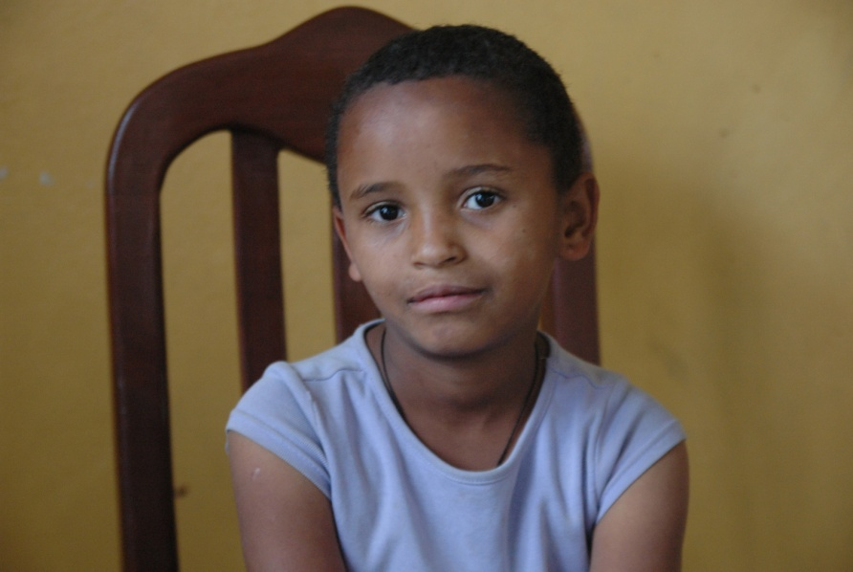
Navn: 61: Nigist H/Selassie
Dreng/pige: F
Alder: 7
Årstal ankomst til børnehjemmet ? 2011
Fra hvilken by/område/familiebaggrund? Mekele. Psykisk syg mor lever på gaden. Har en bror på børnehjemmet

Hvilken klasse går du i? 1
Hvilke fag kan du bedst lide? Kan lide alle fag – kan lide at gå i skole
Hvad er din yndlingsbeskæftigelse? læse
Hvilken uddannelse kunne du tænke dig? lærer
Hvilken skole går du i og hvor langt har du til skole? 5 min til skole. Går kun om eftermiddagen. Public school
Broren adopteret til USA. Nigist bor nu med sin mor, som er blevet rask. Både Nigist og hendes mor kommer næsten hver weekend på børnehjemmet og spiser med. Hun går i skole.

